МБОУ «ГИМНАЗИЯ № 18»

Методическая разработка классного часа на тему:
«Наша дружная семья»

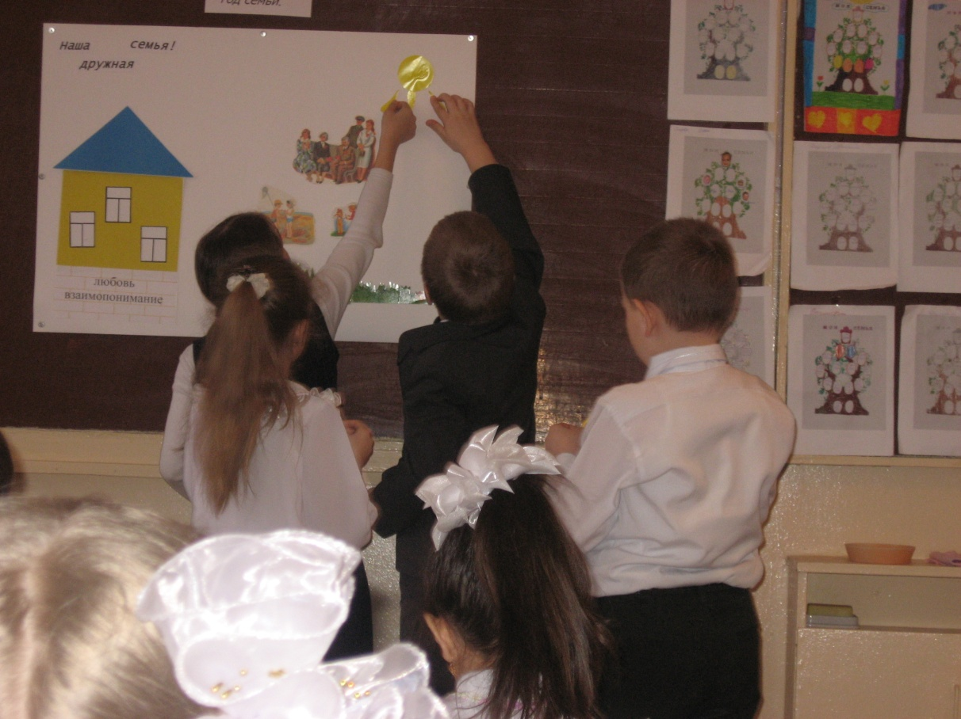

Учитель:
Сальникова Татьяна Николаевна

Старый Оскол 2012г.

Тема: «Наша дружная семья»

Цели: - познакомить детей с понятием «семья»;
- пополнить знания учащихся о традициях, праздниках и быте русского народа;
- подвести к сознанию необходимости участия каждого члена семьи в благоустройстве родного очага и поддержании семейных традиций;
- познакомить с укладом семейной жизни и отношениями в семье на примере пословиц и поговорок;
- способствовать воспитанию чувства патриотизма, любви и уважения к родному дому и близким людям.

Задачи:
- изучить свою родословную;
- вовлечь родителей в общую с педагогами и детьми - деятельность;
- создать условия, способствующие сплочению семьи, взаимопониманию родителей и детей;
- сформировать убеждение о важности и роли семьи в жизни человека;

Классная комната украшена вышитыми полотенцами, старинной посудой, предметами быта русской избы. На доске рисунки родословных деревьев, выполненных учениками вместе с родителями, сочинения «Моя семья». На столе расположены семейные «реликвии», принесённые детьми.
Оборудование: 1. звукозапись «Родительский дом»;
2. детские рисунки «Моя семья»;
3. родословные детей и сочинения;
Ход классного часа:

Учитель: Добрый день ребята и уважаемые родители. Сегодня мы с вами поговорим о семье.
Путешествие в старину.
- Ребята, как вы думаете, почему так говорят: «Какая семья, такое и государство»? (Ответы детей)
- Да, вы правы, если русские семьи будут крепкими и счастливыми, то и государство наше будет сильным.
- А с чего начинается семья? (Ответы детей)
- Да, семье надо где-то жить. Значит, нужен дом.

Стихотворение:

Пусть у каждого будет свой дом,

Чтобы знал он в минуту несчастья –

Ожидает его в доме том

Верность, радость и счастье.

Семья начинается с дома. У каждого человека есть дом, в котором живет его семья. У кого-то это квартира в многоэтажном доме, а у кого-то отдельный дом. Каждый дом это неповторимый особенный мир со своей жизнью, своим укладом.
- А как вы понимаете слово «уклад»? (порядок)
- Да, у каждой семьи свой порядок, непохожий на другие. Каждая семья по-своему проводит будни и праздники.

А сейчас давайте послушаем песню «Родительский дом».
- Ребята, как вы понимаете «родительский дом – начало начал»? (Ответы детей)
- Да, в родном доме началась и идет ваша жизнь. Именно с него началось ваше знакомство с большим миром людей, вещей, животных. Здесь вы сделали первый шаг, произнесли первое слово, пережили первую радость и первую обиду. Все впервые происходит с человеком в родном доме.
- А знаете ли вы, как строили дома раньше? (Ответы детей)
- Некоторые обычаи сохранились и до наших дней. Дома наши предки строили на чистом, возвышенном месте – пригорке или на берегу реки, чтобы из окон открывался красивый вид. Дом строили всей семьей, приглашали родных и соседей. Потом все вместе справляли новоселье. Сначала в дом впускали петуха или кошку. Из людей первыми входили старики. Из печи старого дома приносили угольки и разжигали печь в новом доме.
А иногда даже делали так – начинали варить кашу в старом доме, а доваривали уже в новом.
Обязательно приглашали священника освятить новый дом, чтобы стоял долго, чтобы люди в нем жили дружно, в достатке.
Дом чаще всего состоял из одной комнаты, в правом углу (его называли «красным») вешали икону, ставили лампаду.
Так из дома в дом, от поколения к поколению передавались традиции русского народа. Об этих традициях мы можем узнать из пословиц и поговорок.
-Я просила вас найти пословицы и поговорки о доме, семье, детях. Какие пословицы вы нашли о доме? (Ответы детей: «Не красна изба углами, а красна пирогами» и т.д)
(На листе ватмана дети приклеивают макет дома)
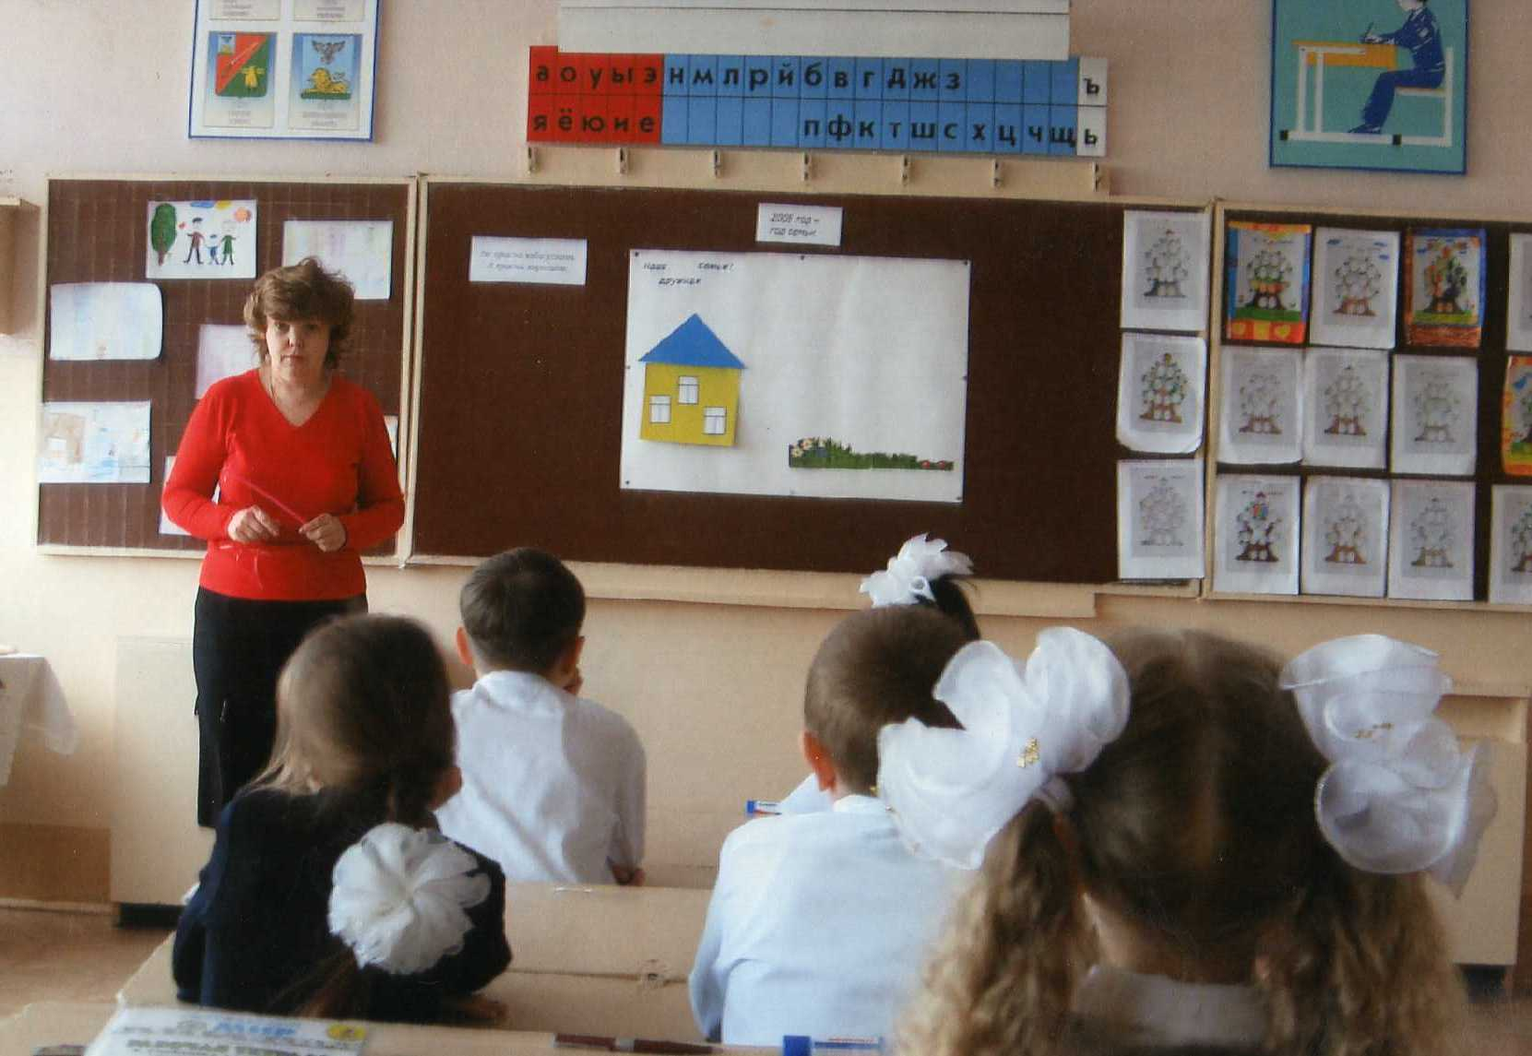

- Молодцы. Итак, дом у нас есть.
- Жильцов будем вселять? Сколько человек в современных семьях?
- Поднимите руки у кого семья из 2,3,4,5 человек?
- А раньше семья состояла не из одного поколения (не случайно же и слово такое образовалось – семь -Я). В ней были бабушки, дедушки, папы, мамы, дети, внуки, правнуки… Жили дружно, друг другу помогали. Одни по хозяйству поспевали, другие в поле работали, старшие дети присматривали за младшими. Жили весело, старых уважали, молодых оберегали. Семьи были большими и крепкими.

( На ватман наклеиваем фигурки членов семьи – бабушки, дедушки, папы, мамы, детей и т.д.)
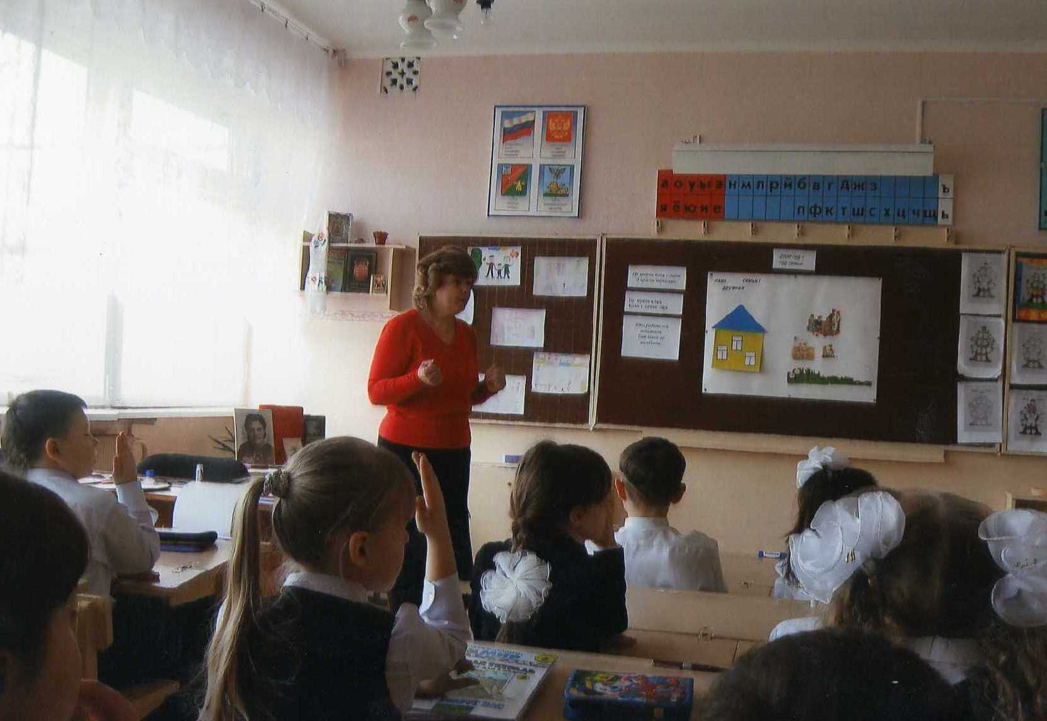

- Как вы понимаете пословицы:
«Кто родителей почитает, тот вовек не погибает»?
- А какие пословицы вы знаете? (Ответы детей)
- Молодцы, ребята!
А теперь давайте обратимся опять к нашей картине. Дом есть? Семья есть? Больше ничего не нужно?
Создать семью нелегко, но ещё труднее её сохранить. Беды и горести бывают во всех семьях, но разрешить эти конфликты мирным путём удаётся не всем. Не всегда хватает житейской мудрости. В таких случаях семьи распадаются.
- Как вы думаете, что нужно, чтобы семья была крепкой и счастливой? (Ответы детей: деньги, машина, квартира, ……Любовь)
- Да, каждой семье нужен прочный фундамент - любовь и взаимопонимание. Если все члены семьи любят друг друга, проявляют внимание и заботу не на словах, а на деле, значит никакие беды ей не страшны, она выдержит любые испытания.

(Наклеиваем «фундамент»)

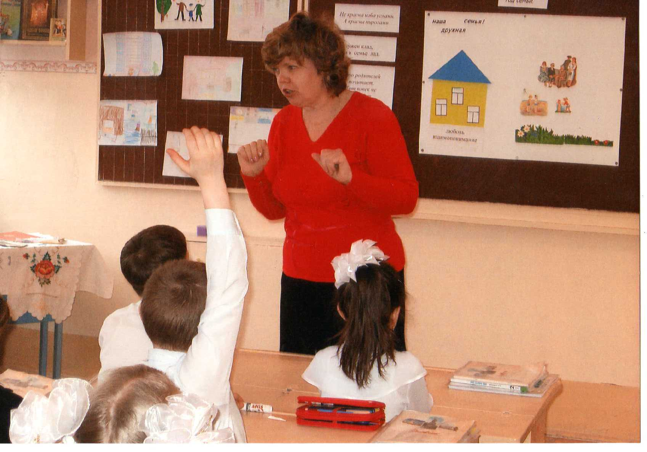
- Как вы понимаете пословицу: «Не нужен клад, если в семье лад?» А от кого зависит лад в семье? (Ответы детей)
- Да, мир в семье зависит от каждого члена семьи и от вас тоже. Если вы не будете любить, уважать и слушать старших, то никакого лада не будет, как бы ни старались старшие и остальные члены семьи.

Семейные реликвии
– А сейчас давайте совершим небольшую экскурсию в прошлое ваших семей. Во многих домах хранятся вещи, оставшиеся от бабушек, прабабушек, их берегут, гордятся и называют реликвиями.
- Что такое реликвии? (Ответы детей)
- Некоторые из вас принесли такие вещи и сейчас расскажут нам.

(Рассказы детей о медалях, фотографиях, документах, письмах с фронта, книгах и т.д.)
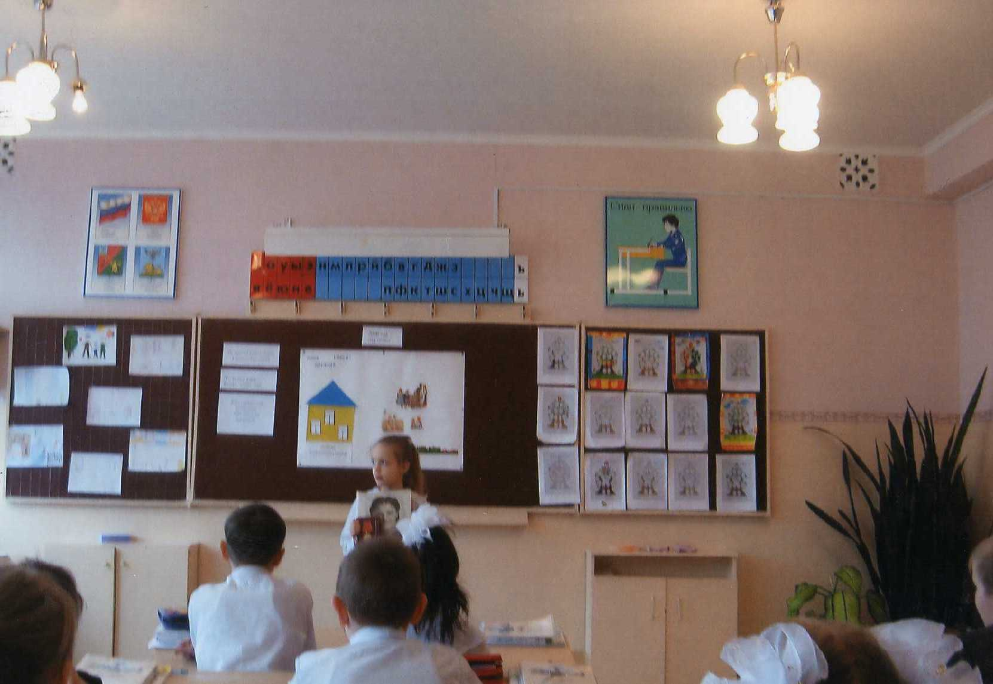
- Молодцы ребята, хорошо, что в ваших в ваших семьях берегут такие вещи и помнят своих предков. Каждый человек должен уважать, любить и чтить своих бабушек, дедушек, прабабушек. А чтобы помнить и чтить, надо знать про них.

Родословная семьи
- Дома, вы составляли с родителями свою родословную, то есть дерево жизни вашей семьи и писали сочинение «Моя семья».
- Давайте посмотрим - что же у вас получилось.
(Дети озвучивают свои родословные и читают сочинения).
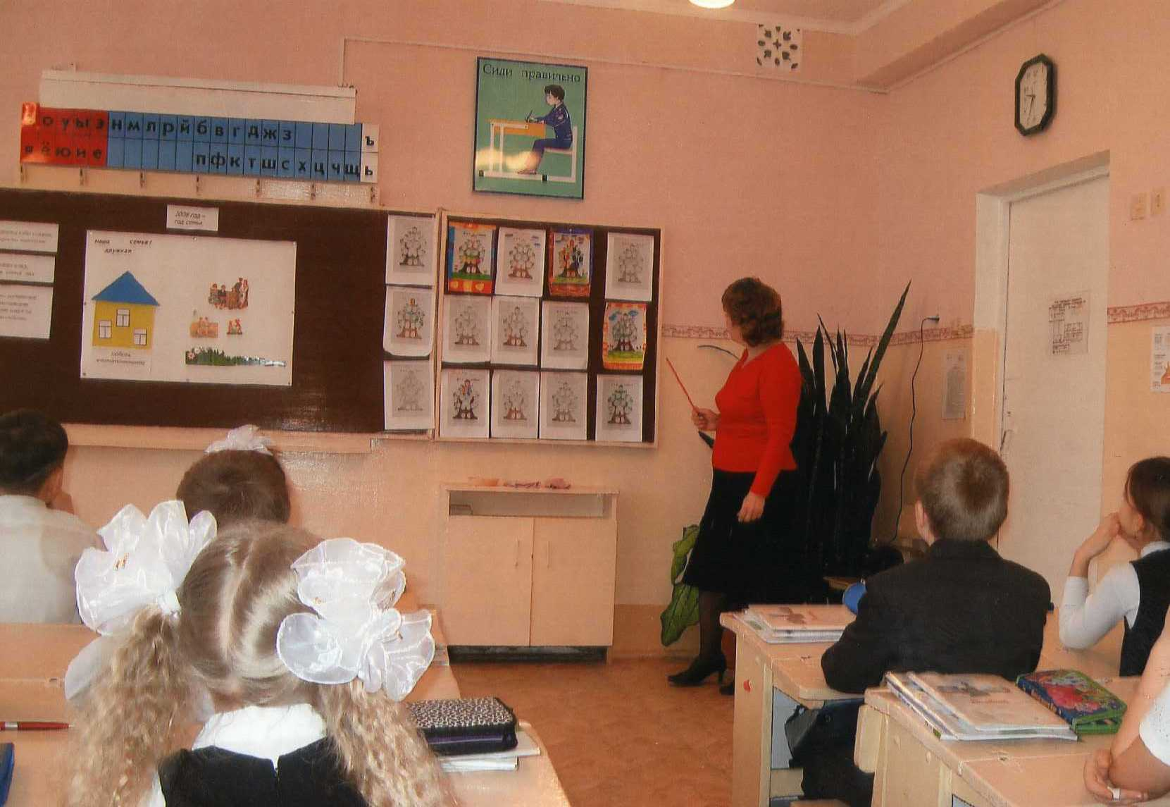
- А теперь давайте подведем итог.
- Как вы думаете, на что похожа семья? (Ответы детей)
- Она похожа на солнышко? Солнышко дарит нам свет и тепло. А семья? И семья дарит тепло, доброту и ласку.
- Ваши родители, бабушки и дедушки любят вас, заботятся, волнуются за вас. И мне очень хочется, чтобы вы тоже дарили им, как солнечные лучики, свою любовь и ласку.
- У вас на партах лежат солнечные лучики. Давайте приклеим их на нашу картинку. Я надеюсь, что от ваших солнечных лучиков станет теплее и светлее не только в ваших семьях, но везде вокруг.
- Молодцы, вы сегодня очень хорошо поработали!

